Схема размещения нестационарных объектов потребительского рынка на территории городского округа «город Дербент» - ул. Оскара. Пр-т. Агасиева.

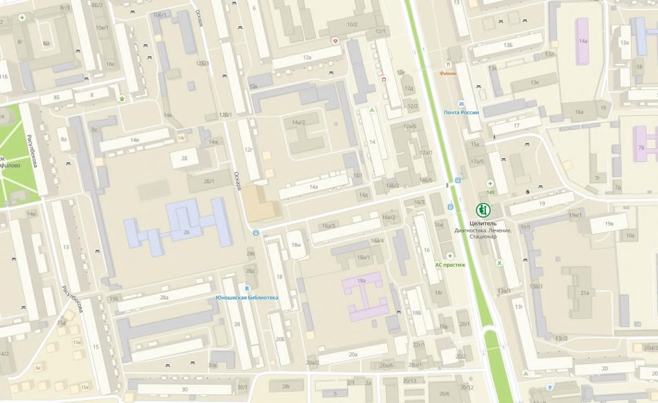

1

7 8 9
6

4

3

2

5

Схема размещения нестационарных объектов потребительского рынка на территории городского округа «город Дербент» - ул. Оскара. Пр-т. Агасиева.
№  п/п | Адрес расположения (место расположения) нестационарного  торгового объекта | Вид нестационарного торгового объекта  (киоск, лоток, автолавка и др.) | Специализация нестационарного торгового объекта (ассортимент реализуемой продукции) | Площадь нестационарного  торгового объекта  (кв.м.) | Собственник земельного участка | Срок размещения  нестационарного торгового объекта
1 | Ул. Оскара 12г | Павильон | Реализация еды быстрого приготовления | 10 | Муниципальное образование | Временно
2 | Пр-т. Агасиева 20б | Автолавка | Продовольственные товары, сельскохозяйственная продукция, товары народного потребления в том числе  фруктовая и овощная продукция | 5 | Муниципальное образование | Временно
3 | Пр-т. Агасиева 20а | Автолавка | Продовольственные товары, сельскохозяйственная продукция, товары народного потребления в том числе  фруктовая и овощная продукция | 5 | Муниципальное образование | Временно
4 | Пр-т. Агасиева 20а | Автолавка | Продовольственные товары, сельскохозяйственная продукция, товары народного потребления в том числе  фруктовая и овощная продукция | 5 | Муниципальное образование | Временно
5 | Пр-т. Агасиева 20а/8 | Автолавка | Продовольственные товары, сельскохозяйственная продукция, товары народного потребления в том числе  фруктовая и овощная продукция | 5 | Муниципальное образование | Временно
6 | Пр-т. Агасиева 20л/1 | Лоток | Продовольственные товары, сельскохозяйственная продукция, товары народного потребления в том числе  фруктовая и овощная продукция | 5 | Муниципальное образование | Временно
7 | Пр-т. Агасиева 20р | Лоток | Продовольственные товары, сельскохозяйственная продукция, товары народного потребления в том числе  фруктовая и овощная продукция | 5 | Муниципальное образование | Временно
8 | Пр-т. Агасиева 20р | Лоток | Продовольственные товары, сельскохозяйственная продукция, товары народного потребления в том числе  фруктовая и овощная продукция | 5 | Муниципальное образование | Временно
9 | Пр-т. Агасиева 20р | Лоток | Продовольственные товары, сельскохозяйственная продукция, товары народного потребления в том числе  фруктовая и овощная продукция | 5 | Муниципальное образование | Временно

